Тест Вартегга
Внимание. Ради сохранения психического здоровья Ваших детей результаты теста может интерпретировать только опытный психолог!
Данный тест направлен на исследование многих факторов: самооценки, социальных навыков; амбиций, активности и способов достижения цели; внутренней устойчивости; особенностей личностных взаимоотношений; отношение к страхам.
Автор теста – немецкий психолог Эрик Вартегг. Тест был опубликован в 1963г, в России появился в 2004г благодаря В.К. Калиненко в его книге «Рисуночный тест Вартегга».
Сам тест представляет собой лист А4, поделенный толстыми черными линиями на 8 равных квадратов. В каждом квадрате содержится строго определенный рисунок, который нужно продолжить. Вы можете самостоятельно сделать бланк для теста, распечатав эту таблицу в формате А4.
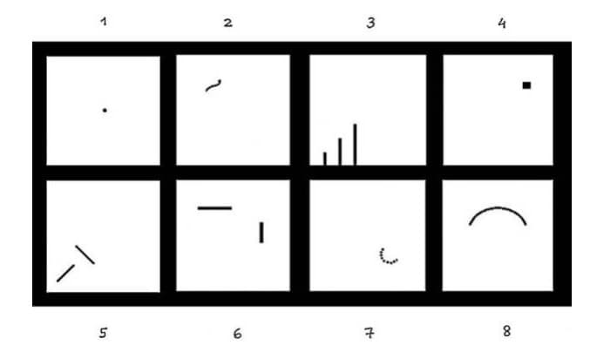
Задание: продолжите рисунок в каждом квадрате так, чтобы в нем получился законченный рисунок. Вы можете заполнять квадраты в любой последовательности и использовать различные цвета. Затем подпишите рисунки.
Интерпретация теста Вартегга
При интерпретации теста Вартегга учитываются следующие показатели:
- смысловое содержание рисунка,
- особенности графики (нажим, штриховка, расположение),
- порядок заполнения квадратов.
Стимульный рисунок в каждом квадрате активизирует определенный аспект личности, то есть является бессознательным символом для определенной части психики. Все эти «черточки и точечки» не случайны, а являются результатом работы многих великих психологов: К. Юнга и его последователей, которые изучали коллективное бессознательное.
Квадраты № 1, 2, 7 и 8 – это эмоциональные реакции, мир чувств. Обычно здесь располагается живое: природа, люди, животные.
Квадраты № 3, 4, 5 и 6 – это рациональные реакции, мир логики. Обычно здесь располагаются неодушевленные предметы, созданные человеком.
Если вы заметили отклонение от этого правила – ищите в этом квадрате (теме) проблему.
Квадрат №1: символически точка означает начало, а в данном случае – самого себя, то есть представление о себе и свое место в мире.
Квадрат №2: волнистая линия – это зародыш, а пространство вокруг – мир людей. Таким образом, этот квадрат показывает характер взаимоотношений с окружающими.
Квадрат №3: три восходящие линии символизируют рост и развитие. В данном случае они отражают мотивацию, планы на будущее, амбициозность.
Квадрат №4: черный квадрат – это символ опасности, страха, вины. Этот квадрат покажет отношение к жизненным препятствиям, опасностям, трудностям, психологическому грузу, который несет человек.
Квадрат №5: две перпендикулярные линии означают сопротивление, препятствие на пути. По этому рисунку можно увидеть, как человек справляется с трудностями, преобладает ли стратегия достижения успеха или избегания неудач. Предполагается, что рисунок будет направлен вправо вверх.
Квадрат №6: две линии означают противоположные начала, идущие в разных направлениях, но требующие пересечения. В данном случае это отношения с близкими людьми: сближение или отдаление от них. Предполагается, что линии будут соединены в рамку или другую целостность.
Квадрат №7: точки символизируют чувствительность, интуицию, восприимчивость к внешним и внутренним раздражителям. Этот рисунок отражает чувствительность, тактичность, ранимость или, наоборот, «толстокожесть».
Квадрат №8: дуга – символ гармонии и защиты. В рисунке означает чувство удовлетворенности, защищенности, источник сил. Закрытые предметы – уход в себя в качестве защиты.
Особенности графики:
Чтобы оценить нажим, нужно перевернуть рисунок. Тогда с изнаночной стороны будут хорошо видны области сильного и совсем слабого нажима: именно эти вопросы (квадраты) вызывают наибольшее напряжение у рисующего, то есть являются проблемными, трудными, однако указывают на его решимость и боевой настрой! Слишком слабый нажим может указывать на неуверенность, слабость, подавленность в этом аспекте (квадрате).
Расположение рисунка в верхней части квадрата указывает на излишнюю самоуверенность, преувеличение своих возможностей, в нижней части – на неуверенность и преуменьшение способностей, сбоку – зависимость и поиск поддержки, в центре – адекватную самооценку и уверенность в себе.
Преобладающие линии: горизонтальные – слабость, вертикальные – решительность, штриховка – тревожность.
Размер рисунка: сверхбольшие – демонстративность, бурная эмоциональность, совсем маленькие – подавленность, скромность.
Отношение к исходным данным: «линии и точки»:
Ребенок игнорирует их, то есть рисунок исследуемого не связан с ними – сосредоточен на себе, своем «Я», погруженность в «свой мир»;
Ребенок учитывает их в своем рисунке, но не полностью – изобретательность;
Учитывает все – концентрация на конкретном, важном, существенном;
Создает целостные интересные образы – творческие способности.
Порядок заполнения квадратов: ребенок обычно начинает с тех квадратов, которые ему «нравятся», «легкие», «понятные», то есть из тех тем, которые для него наиболее актуальны, важны. А квадраты, которые «не нравятся», «какие-то непонятные», «сложные», оставляет на потом, то есть те темы, в которых он испытывает затруднения.
